织密秩序防线，传递城市暖意——伊旗城管局全面启动重大赛事市容保障工作

为确保“村歌嘹亮”主题活动2026年全国集中展演、2026年中国公路自行车联赛总决赛（鄂尔多斯）暨中国自行车运动骑游大会等重大赛事活动安全有序、圆满举办，伊旗城管局立足职能职责，坚持“提前谋划、主动作为、精细管理、服务先行”的工作原则，以法治为引领，以服务为导向，持续提升市容精细化管理水平，全力为赛事织密秩序“防线”、传递城市“暖意”。
一、调配执法力量，提升巡查管控实效
科学调配一线执法人员，实行“错时+延时”巡查机制，加大重点区域、重点时段的巡查力度，确保问题“早发现、快处置、严落实”。
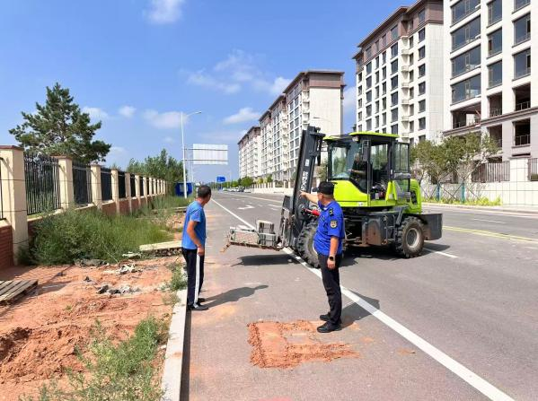
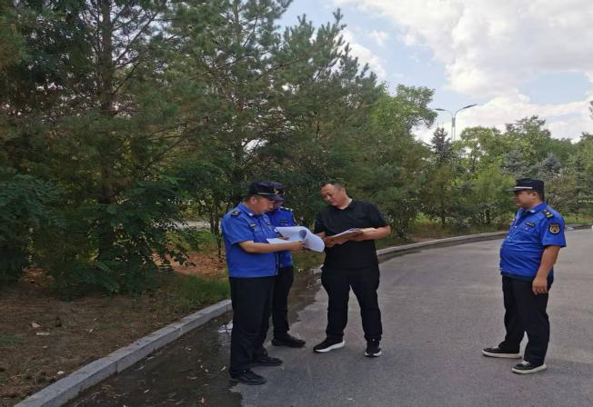
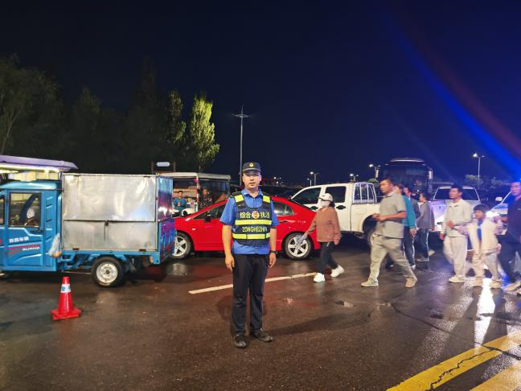
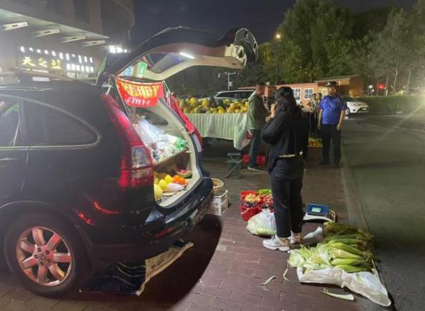

二、靶向整治市容环境，全面提升城市面貌
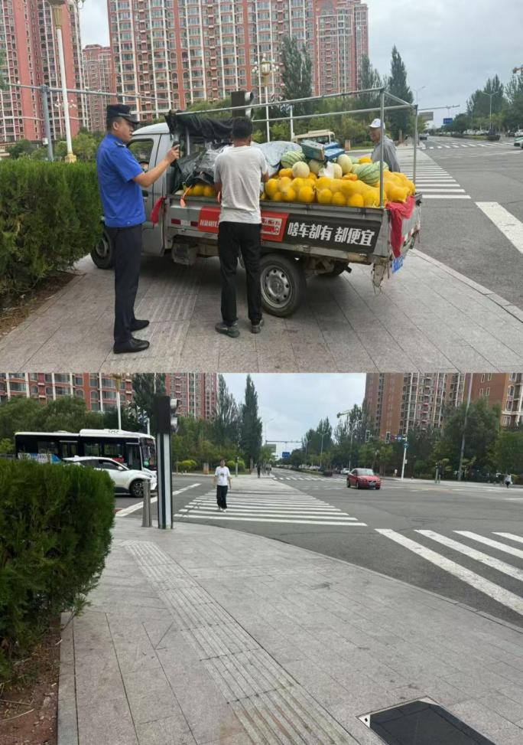

聚焦赛事沿线、大型商圈、火车站等重点区域，加强对流动商贩、占道经营、店外经营等行为的规范疏导，督促商户落实“门前五包”责任，共同维护干净整洁、文明有序的城市面貌。
三、规范车辆停放秩序，营造文明出行环境
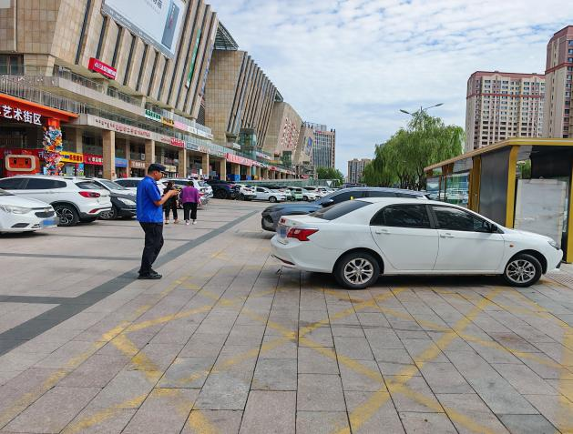
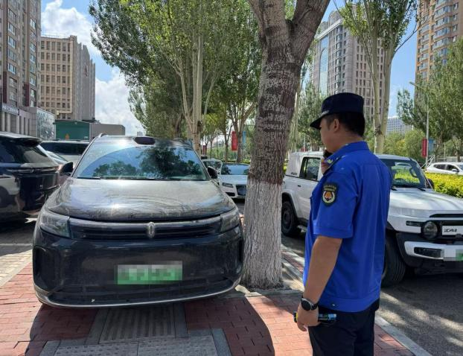
坚持“疏堵结合、管服并重”，加强对机动车、非机动车停放秩序的管理和引导，科学设置临时停车区域，完善指引标识，督促各类车辆文明停放、有序停放，确保赛事期间及重点路段周边交通顺畅、行人安全。
四、筑牢安全底线，压实安全监管责任
排查辖区内公路自行车赛事沿线及周边区域在建工地，重点检查围挡设施是否完好、封闭施工是否规范、安全防护措施是否到位等情况，全力消除潜在安全隐患，为赛事活动营造安全稳定的外部环境。
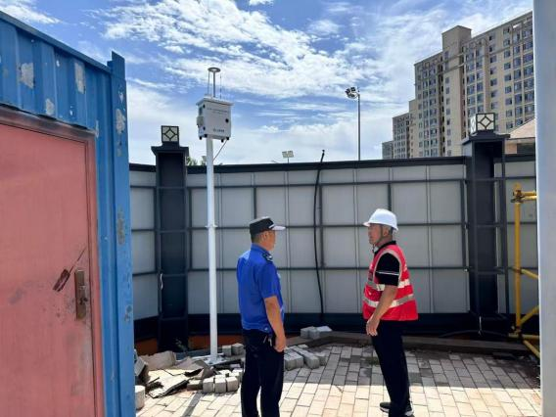
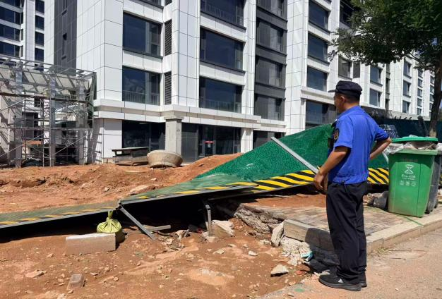
接下来，伊旗城管局将持续以精细化管理为抓手，以高质量服务为保障，全力以赴做好赛事期间各项城市管理工作，确保活动圆满成功，让广大游客和居民在赛事盛宴中感受到城市的温度与秩序的力量。
